Отчёт
о проделанной работе за 2019 год депутата Думы Ипатовского городского округа Ставропольского края галактионова валерия борисовича

Уважаемые жители Ипатовского городского округа!

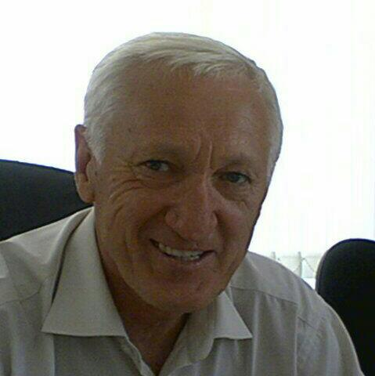
Я, Галактионов Валерий Борисович, депутат Думы Ипатовского городского округа Ставропольского края по единому избирательному округу, осуществляю свои полномочия на непостоянной основе и информирую о своей работе за отчетный период в соответствии с Уставом Ипатовского городского округа Ставропольского края.
В Думе Ипатовского городского округа Ставропольского края являюсь председателем комитета по экономике, бюджету, налогам, финансово-кредитной политике и муниципальной собственности, членом фракции «Единая Россия».
Также являюсь членом следующих комиссий, созданных при администрации Ипатовского городского округа Ставропольского края:
- Конкурсной комиссии по включению в кадровый резерв на замещение вакантных должностей муниципальной службы при администрации Ипатовского городского округа Ставропольского края;
- Межведомственной комиссии по повышению результативности бюджетных расходов.
Являются членом координационного совета по содействию развитию малого и среднего предпринимательства на территории Ипатовского городского округа Ставропольского края. Принял участие в 4 заседаниях координационного совета, было рассмотрено 12 вопросов.
За отчетный период участвовал в работе 12 заседаний Думы Ипатовского городского округа Ставропольского края, на которых было рассмотрено свыше 130 вопросов. Из них наиболее важные:
- Об отчёте главы Ипатовского городского округа Ставропольского края и администрации Ипатовского городского округа Ставропольского края о результатах деятельности за 2018 год;
- Об утверждении отчета об исполнении бюджета Ипатовского городского округа Ставропольского края за 2018 год;
- Об утверждении местных нормативов градостроительного проектирования Ипатовского городского округа Ставропольского края;
- Об утверждении Генерального плана Ипатовского городского округа;
- О назначении старост сельских населенных пунктов Ипатовского городского округа Ставропольского края;
- О внесении изменений и дополнений в Устав Ипатовского городского округа Ставропольского края;
- Об утверждении Правил землепользования и застройки Ипатовского городского округа Ставропольского края;
- О бюджете Ипатовского городского округа Ставропольского края на 2020 год и на плановый период 2021 и 2022 годов;
-Об утверждении Стратегии социально – экономического развития Ипатовского городского округа Ставропольского края до 2035 года и др.
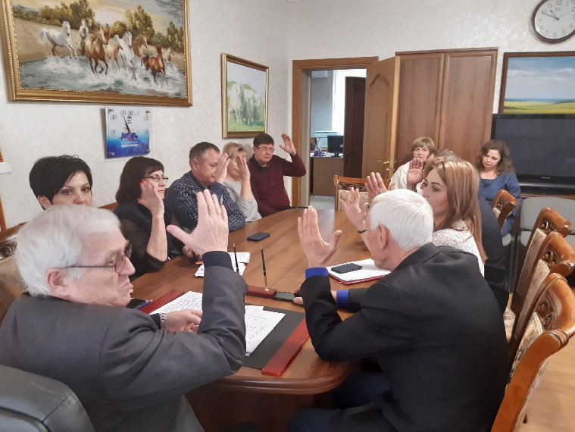
Возглавляемый мною комитет Думы по экономике, бюджету, налогам, финансово-кредитной политике и муниципальной собственности провел 5 заседаний, на которых определялся перечень вопросов, необходимый для рассмотрения Думой Ипатовского городского округа Ставропольского края. Всего было рассмотрено более 30 вопросов.
Участвовал в 3 заседаниях других профильных комитетов Думы городского округа Ставропольского края и в 6 совместных заседаниях комитетов Думы Ипатовского городского округа Ставропольского края, на которых было рассмотрено свыше 60 вопросов.
Для обсуждения проектов муниципальных правовых актов по вопросам местного значения участвовал в публичных слушаниях:
1) «О внесении изменений и дополнений в Устав Ипатовского городского округа Ставропольского края»;
2) «Об утверждении отчета об исполнении бюджета Ипатовского городского округа Ставропольского края за 2018 год»;
3) «О бюджете Ипатовского городского округа Ставропольского края на 2020 год и плановый период 2021 и 2022 годов»;
4) «Об утверждении Стратегии социально-экономического развития Ипатовского городского округа Ставропольского края до 2035 года».
Принял участие в двух информационных часах Думы Ипатовского городского округа Ставропольского округа по вопросам:
- О ходе выполнения Плана мероприятий на 2019 год по благоустройству Ипатовского городского округа Ставропольского края;
- О работе комитета по физической культуре и спорту администрации Ипатовского городского округа Ставропольского края.
Согласно утвержденных графиков, мною было проведено 12 приемов жителей г. Ипатово в помещении Думы Ипатовского городского округа Ставропольского края. Всего поступило 38 вопросов. Из них по 37 вопросам даны разъяснения. Находится на рассмотрении 1 вопрос (по охране спортивной площадки).
Основные вопросы, по которым обращались жители: вопросы ЖКХ, вывоз бытового мусора, ремонт автомобильных дорог и обустройство пешеходных дорожек, реконструкция мотодрома города Ипатово, уличное освещение, транспортное обеспечение округа, ремонт стадиона.
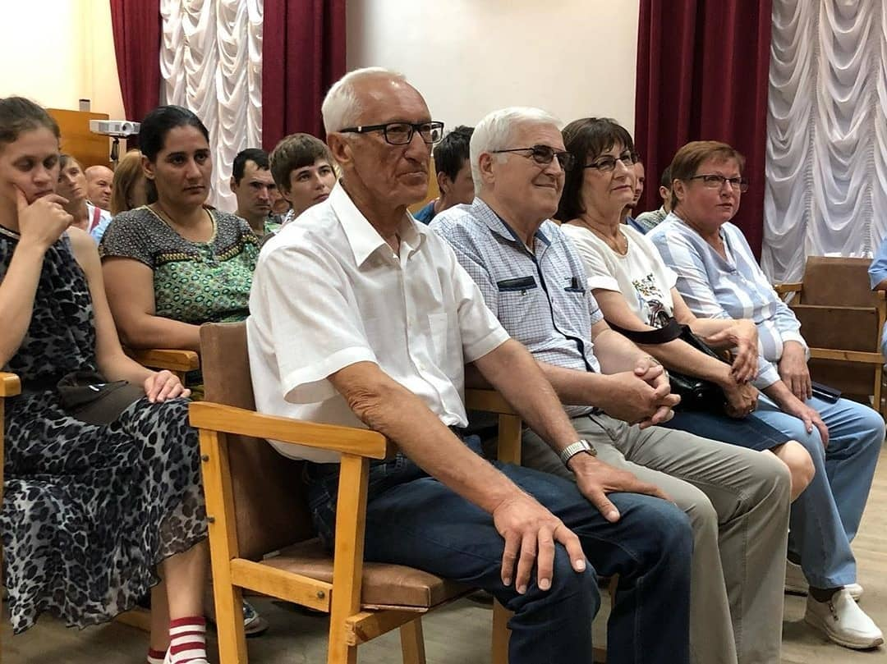
Совместно с депутатом Думы Ставропольского края Н.И. Новопашиным принял участие во встрече с трудовыми коллективами ГБСУСОН «Ипатовский Психоневрологический интернат» и Ипатовского детского дома-интерната.
Также принял участие в собрании об участии в конкурсном отборе проектов развития территорий муниципальных образований Ставропольского края, основанных на местных инициативах в 2019 году. По итогам собрания были выбраны два объекта:
- «Обустройство спортивно – игрового комплекса в г. Ипатово Ипатовского городского округа Ставропольского края на ул. Шейко 2б»;
- «Ремонт просмотрового зала и прилегающей территории по ул. Ленина 347 г. Ипатово Ипатовского городского округа Ставропольского края».
Данные проекты будут реализованы в 2020 году.
Участвовал в мероприятиях, посвящённых государственным и профессиональным праздникам, памятным датам, проводимых на территории города Ипатово: День местного самоуправления, Праздник Весны и Труда, День Победы, День Знаний, День пожилого человека, День народного единства, а также в общегородских субботниках, благотворительных акциях, спортивных мероприятиях, проводимых в МБУ ФКС «Прогресс».
В преддверии празднования 9 мая, принял участие в организации праздничного мероприятия - акции «Утро Победы», которая была проведена на стадионе города Ипатово. Также принял участие в районном автопробеге в честь Дня победы и акции «Бессмертный полк».
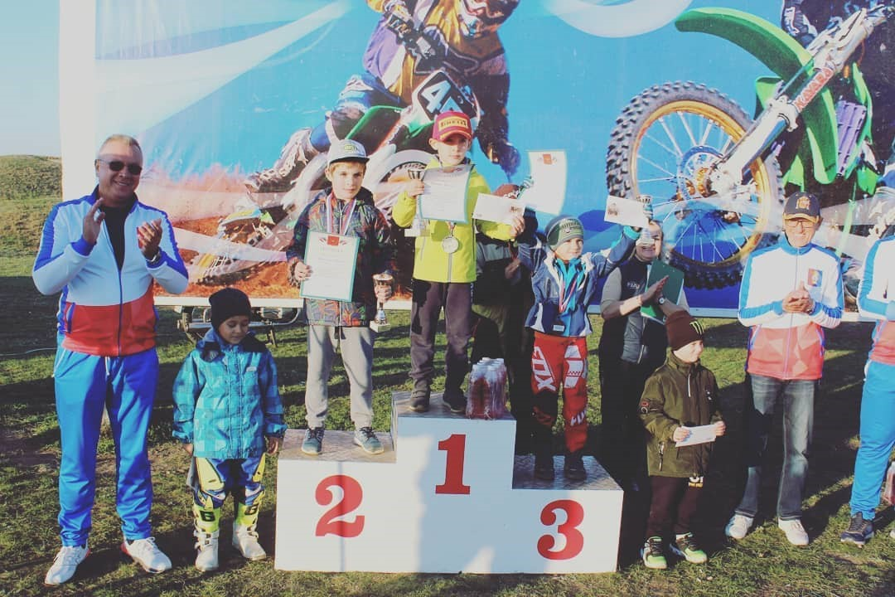
Организовывал проведение Кубка Ипатовского городского округа по мотокроссу, посвящённого 74-ой годовщине Победы в Великой Отечественной войне. Также организовывал проведение второго этапа Открытого лично-командного Чемпионата, Первенства и Кубка Ставропольского края по мотокроссу 2019 года.
Принимал участие в организации Кубка России по мотоболу, проходившем в городе Ипатово.
Оказывал помощь мотобольной команде «Колос» в организационных мероприятиях для участия в соревнованиях.
Принимал участие в заслушивании отчета главы Ипатовского городского округа Ставропольского края о результатах деятельности администрации Ипатовского муниципального района Ставропольского края за прошедший год и информации руководителей государственных учреждений, находящихся на территории района, о работе этих учреждений.

Планы на 2020 год:

1) Активно участвовать в работе Думы Ипатовского городского округа Ставропольского края;
2) Принимать активное участие в жизни поселения и округа;
3) Организация и проведения мотобола и мотокросса в Ипатово;
4) Подготовка к Чемпионату Европы по мотоболу – 2023.

С уважением,
депутат Думы Ипатовского городского
округа Ставропольского края
Галактионов Валерий Борисович

